

ผลการปฏิบัติงาน เดือน มกราคม ๒๕๖8
ประจำปีงบประมาณ พ.ศ. ๒๕๖8
งานสืบสวน สถานีตำรวจภูธรสว่างอารมณ์

วันที่ 13 มกราคม 2568 เวลา 14.00 น. ชุดสืบสวน สภ.สว่างอารมณ์ จับกุมยาเสพติดฯ จำนวน 1 ราย พร้อมด้วยของกลาง พร้อมด้วยของกลางยาบ้า จำนวน 1 เม็ด
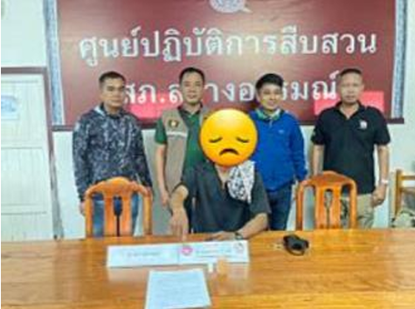

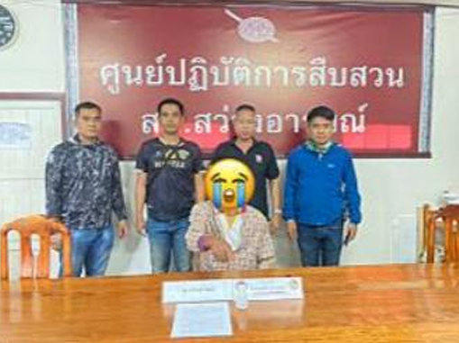
วันที่ 13 มกราคม 2568 เวลา 14.00 น. ชุดสืบสวน สภ.สว่างอารมณ์ ร่วมกันนำส่งบำบัดฟื้นฟู
ยาเสพติด จำนวน 1 ราย

วันที่ 14 มกราคม 2568 เวลา 14.20 น. ชุดสืบสวน สภ.สว่างอารมณ์ร่วมกับฝ่ายปกครองอำเภอสว่างอารมณ์ จับกุมยาเสพติดฯ จำนวน 1 ราย พร้อมด้วยของกลาง 1.ยาบ้า จำนวน 25 เม็ด 2.รถจักรยานยนต์ จำนวน 1 คัน
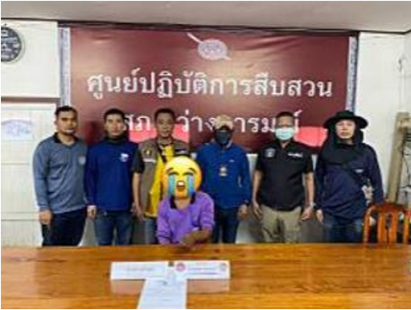

วันที่ 15 มกราคม 2568 เวลา 14.50 น. ชุดสืบสวน สภ.สว่างอารมณ์ ร่วมกับฝ่ายปกครองอำเภอสว่างอารมณ์ จับกุมยาเสพติดฯ จำนวน 1 ราย /ผู้ต้องหา 2 คน พร้อมด้วยของกลาง 1.ยาเสพติดให้โทษชนิดร้ายแรง ประเภท 1 (ยาบ้า) ลักษณะ กลม-แบน (สีแดง จำนวน 116 เม็ด และสีเขียว จำนวน 2 เม็ด รวมยาบ้าทั้งหมด จำนวน 118 เม็ด) 2.โทรศัพท์ยี่ห้อวีโว่ รุ่น YO3T สีเขียว จำนวน 1 เครื่อง 3.โทรศัพท์ยี่ห้อวีโว่ รุ่น 1901 สีฟ้า-ดำ จำนวน 1 เครื่อง 4.เงินสด จำนวน 10,000 บาท 5.ถุงแบ่ง จำนวน 168 ใบ
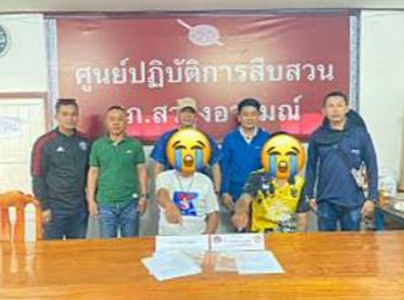

วันที่ 16 มกราคม 2568 เวลา 13.00 น.ชุดสืบสวน สภ.สว่างอารมณ์ ส่งบำบัดฟื้นฟูฯ จำนวน 1 ราย
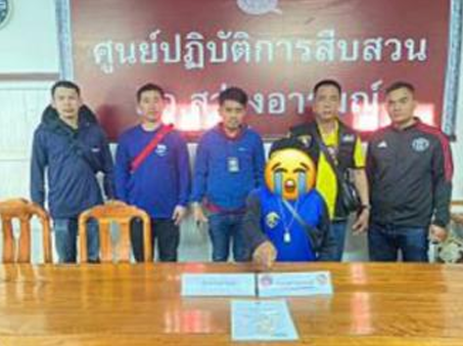

วันที่ 17 มกราคม 2568 เวลา 07.00 น.ชุดสืบสวน สภ.สว่างอารมณ์ พร้อมด้วย ชุด กก.สืบสวน 3 บก.สส.ภ.6 และฝ่ายปกครองอำเภอสว่างอารมณ์ (นำหมายค้นศาลจังหวัดอุทัยธานี) จับกุมยาเสพติดฯ จำนวน 1 ราย /ผู้ต้องหา 2 คน พร้อมด้วยของกลาง 1.ยาเสพติดให้โทษชนิดร้ายแรง ประเภท 1 (ยาบ้า) ลักษณะ กลม-แบน สีแดง จำนวน 28 เม็ด
2.อาวุธปืนลูกซองไทยประดิษฐ์ จำนวน 1 กระบอก 3.เครื่องกระสุนปืนลูกซอง ขนาด 12 จำนวน 8 นัด 4.ถุงแบ่ง จำนวน 2 ห่อใหญ่ 5.โทรศัพท์มือถือ ยี่ห้อวีโว่ รุ่น วี 303 จำนวน 1 เครื่อง 6.โทรศัพท์มือถือ ยี่ห้อเรียวมี สีดำ รุ่น C11 จำนวน 1 เครื่อง
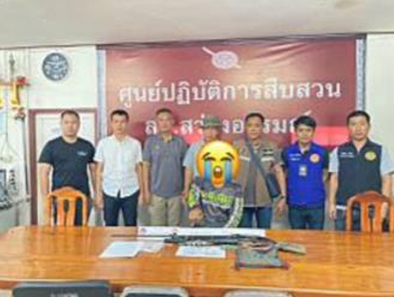

วันที่ 17 มกราคม 2568 เวลา 07.20 น. ชุดสืบสวน สภ.สว่างอารมณ์ พร้อมด้วย ชุด กก.สืบสวน 3 บก.สส.ภ.6 และฝ่ายปกครองอำเภอสว่างอารมณ์ (นำหมายค้นศาลจังหวัดอุทัยธานี) จับกุมยาเสพติดฯ จำนวน 1 ราย /ผู้ต้องหา 1 คน พร้อมด้วยของกลาง 1.ยาเสพติดให้โทษชนิดร้ายแรง ประเภท 1 (ยาบ้า) ลักษณะ กลม-แบน สีส้ม จำนวน 3 เม็ด บรรจุอยู่ในถุงใสแบบเปิด-ปิด
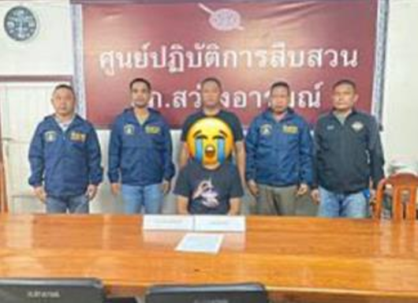

วันที่ 17 มกราคม 2568 เวลา 07.00 น. ชุดสืบสวน สภ.สว่างอารมณ์ พร้อมด้วย ชุด กก.สืบสวน 3 บก.สส.ภ.6 และฝ่ายปกครองอำเภอสว่างอารมณ์ (นำหมายค้นศาลจังหวัดอุทัยธานี) ร่วมกันส่งบำบัดฟื้นฟู จำนวน 4 ราย
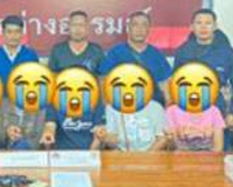

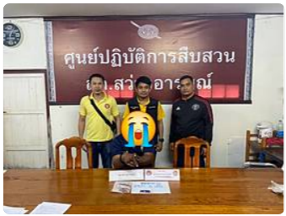
วันที่ 21 มกราคม 2568 เวลา 14.00 น. ชุดสืบสวน สภ.สว่างอารมณ์ และ ฝ่ายปกครองอำเภอสว่างอารมณ์ ร่วมกันจับกุมยาเสพติด จำนวน 1 ราย พร้อมด้วยของกลาง 1.ยาบ้า จำนวน 6 เม็ด

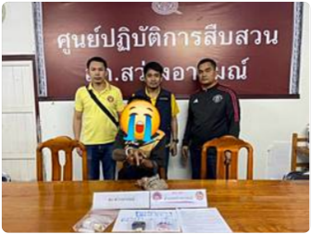
วันที่ 21 มกราคม 2568 เวลา 14.10 น. ชุดสืบสวน สภ.สว่างอารมณ์ และ ฝ่ายปกครองอำเภอสว่างอารมณ์ ร่วมกันจับกุมยาเสพติด จำนวน 1 ราย พร้อมด้วยของกลาง 1.ยาบ้า จำนวน 5 เม็ด

วันที่ 22 มกราคม 2568 เวลา 11.00 น. ชุดสืบสวน สภ.สว่างอารมณ์ และ ฝ่ายปกครองอำเภอสว่างอารมณ์ ร่วมกันจับกุมตามหมายจับ(หมายจับศาลจังหวัดอุทัยธานี) จำนวน 1 ราย
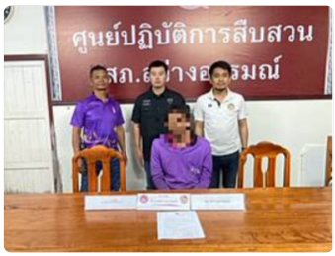

วันที่ 28 มกราคม 2568 เวลา 14.50 น. ชุดสืบสวน สภ.สว่างอารมณ์ และ ฝ่ายปกครองอำเภอสว่างอารมณ์ ร่วมกันจับกุมยาเสพติด จำนวน 1 ราย พร้อมด้วยของกลาง 1.ยาบ้า จำนวน 2 เม็ด 2.เครื่องกระสุนปืนขนาด 12 จำนวน 3 นัด
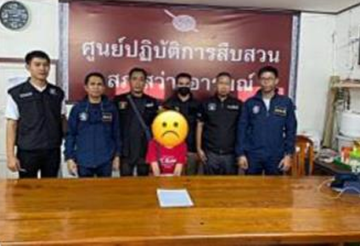

วันที่ 28 มกราคม 2568 เวลา 14.55 น. ชุดสืบสวน สภ.สว่างอารมณ์และ ฝ่ายปกครองอำเภอสว่างอารมณ์ ส่งบำบัดฟื้นฟูฯ จำนวน 1 ราย
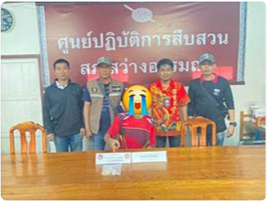

ช่วงวันที่ 1 - 31 มกราคม 2568 ได้มีการจับกุมตัวผู้ต้องหา 9 ราย ส่งบัดบัดฟื้นฟูยาเสพติด 22 ราย

